ФЕДЕРАЛЬНОЕ АГЕНТСТВО ЖЕЛЕЗНОДОРОЖНОГО ТРАНСПОРТА
Федеральное государственное бюджетное образовательное учреждение высшего образования
«Петербургский государственный университет путей сообщения
Императора Александра I»
(ФГБОУ ВО ПГУПС)

Кафедра «Вагоны и вагонное хозяйство»

Рабочая программа
дисциплины
«РАЗРАБОТКА И ПОСТАНОВКА ПРОДУКЦИИ НА ПРОИЗВОДСТВО» (Б1.В.ОД.6)
для специальности 23.05.03 «Подвижной состав железных дорог»
по специализации «Технология производства и ремонта подвижного состава»
Форма обучения – очная
Квалификация выпускника – инженер путей сообщения

Санкт-Петербург
2018 г.

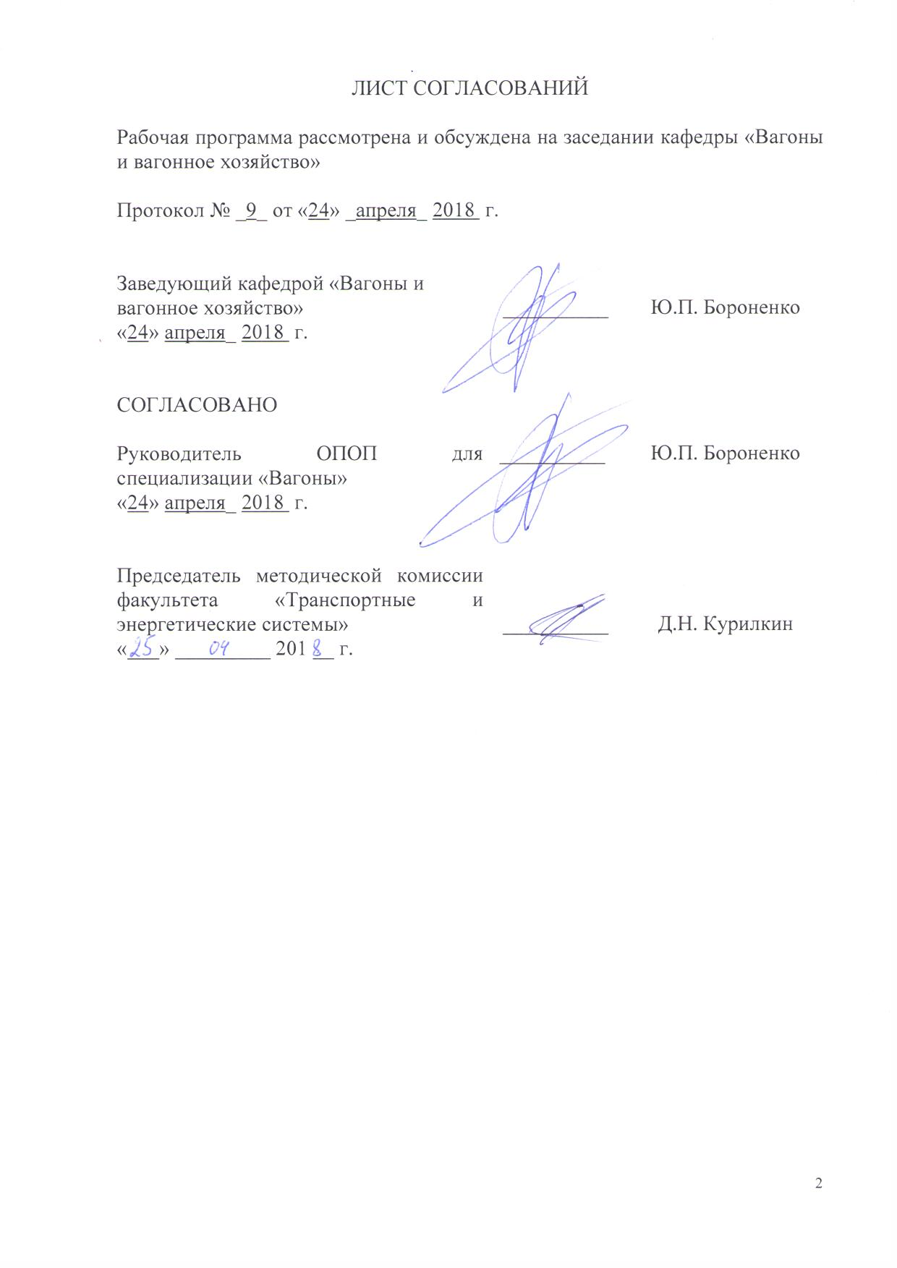
ЛИСТ СОГЛАСОВАНИЙ

Рабочая программа рассмотрена и обсуждена на заседании кафедры «Вагоны и вагонное хозяйство»

Протокол № _9_ от «24» _апреля_ 2018 г.

Заведующий кафедрой «Вагоны и  вагонное хозяйство» | __________ | Ю.П. Бороненко
«24» апреля_ 2018 г.

СОГЛАСОВАНО  Руководитель ОПОП для специализации «Технология производства и ремонта подвижного состава»  «24» апреля_ 2018 г. | __________ | Ю.П. Бороненко
Председатель методической комиссии факультета «Транспортные и энергетические системы» | __________ | Д.Н. Курилкин
«___» _________ 201 __ г.

1 Цели и задачи дисциплины

Рабочая программа составлена в соответствии с ФГОС ВО, утвержденным «17» 10 2016 г., приказ № 1295, по направлению 23.05.03 «Подвижной состав железных дорог», по дисциплине «Разработка и постановка продукции на производство».
Целью освоения дисциплины «Разработка и постановка продукции на производство» является приобретение знаний, умений и навыков в области разработки, постановки на производство, проведения испытаний и утилизации железнодорожной техники.
Для достижения поставленных целей решаются следующие задачи:
- формирование у студентов теоретических знаний о системе разработки и постановки продукции на производство, о порядке выполнения научно-исследовательских работ, разработки отчетной документации на всех этапах постановки продукции на производство, этапах испытаний и приемки продукции;
- обучение студентов навыкам практической разработки технических заданий на выполнение НИР, проведения патентных исследований и оформления отчетов, разработке технической документации и методик испытаний.

2. Перечень планируемых результатов обучения по дисциплине, соотнесенных с планируемыми результатами освоения основной образовательной программы

Планируемыми результатами обучения по дисциплине являются: приобретение знаний, умений, навыков и/или опыта деятельности.
В результате освоения дисциплины обучающийся должен:
ЗНАТЬ:
- порядок разработки и постановки на производство продукции вагоностроительной и вагоноремонтной промышленности. Виды испытаний конструкций вагонов и порядок их проведения. Порядок постановки на производство продукции ранее разработанной и освоенной на другом вагоностроительном или вагоноремонтном предприятии;
УМЕТЬ:
- формулировать технические требования и разрабатывать технические задание на новые конструкции вагонов, модернизацию уже существующих конструкций вагонов или их ремонт. Разрабатывать программы и методики приемочных и квалификационных испытаний;
ВЛАДЕТЬ:
- методами разработки документов необходимых для разработки и постановки продукции на производство в соответствие с ГОСТ Р 15.201-2000 и ОСТ 32.181-2001.
В результате освоения дисциплины обучающийся должен обладать следующими общепрофессиональными компетенциями (ОПК):
- способностью применять полученные знания для разработки и внедрения технологических процессов, технологического оборудования и технологической оснастки, средств автоматизации и механизации (ОПК-11).
В результате освоения дисциплины обучающийся должен обладать следующими профессионально-специализированными компетенциями (ПСК):
- владением методами технологической подготовки производства по изготовлению и ремонту подвижного состава, способностью проектировать технологические процессы механизированного и автоматизированного производства и технологического оснащения предприятий по производству и ремонту подвижного состава, разрабатывать соответствующую технологическую документацию, оценивать эффективность и качество технологических решений с использованием современных информационных технологий, автоматизированных средств технической диагностики и систем менеджмента качества (ПСК-4.1);
- способностью демонстрировать знания технологических процессов по производству и ремонту подвижного состава, проектировать технологические процессы, в том числе с использованием современных программных продуктов, машиностроительного производства, предприятий по производству и ремонту подвижного состава, разрабатывать соответствующую технологическую документацию, оценивать эффективность принятых технологических решений, планировать эксперимент, проводить анализ математических моделей технических объектов и технологических процессов с использованием аналитических и численных методов, владением методами технологической подготовки производства, методами обработки основных поверхностей, методами изготовления типовых деталей подвижного состава, методами контроля и диагностики технического состояния подвижного состава, оптимизации вариантов построения технологических процессов и оборудования (ПСК-4.2).
3 Место дисциплины в структуре основной профессиональной образовательной программы
Дисциплина «Разработка и постановка продукции на производство» (Б1.В.ОД.6) относится к вариативной части.

4 Объемы дисциплины и виды учебной работы
Для очной формы обучения:
Вид учебной работы | Всего часов | Семестр
 |  | 6
Контактная работа (по видам учебных занятий) | 48 | 48
В том числе:
− лекции (Л) | 32 | 32
− практические занятия (ПЗ) | - | -
− лабораторные работы (ЛР) | 16 | 16
Самостоятельная работа (СРС) (всего) | 24 | 24
Контроль | 36 | 36
Форма контроля знаний | Экз, КП | Экз, КП
Общая трудоёмкость: час / з.е. | 108/3 | 108/3
Примечания: «Форма контроля знаний» – экзамен (Э), зачет (З), курсовой проект (КП), курсовая работа (КР), контрольная работа (КЛР).

5 Содержание и структура дисциплины

5.1 Содержание дисциплины
№ п/п | Наименование раздела дисциплины | Содержание раздела
Модуль 1
1 | Требования ГОСТ Р 15.902-2014 к порядку разработки и постановки продукции на производство | 1.1 Стадии и виды работ жизненного цикла продукции вагоностроения.  1.2 Модели организации работ.  1.3 Основные требования при проведении НИР, НИОКР и НИОТР.  1.4 Основные стадии разработки и постановки продукции вагоностроения на производстве.  Порядок разработки ТЗ на ОКР.  1.5 Порядок разработки документации, изготовления и испытания опытных образцов продукции вагоностроения.  1.6 Приемка результатов разработки продукции.  1.7 Этапы и порядок подготовки и освоения производства вагонов
Модуль 2
2 | Требования ОСТ 32.181-2001 к разработке, постановке на производство, проведению испытаний и утилизации железнодорожной техники | 2.1 Основные функции заказчика, разработчика и потребителя железнодорожной техники.  2.2 Порядок заказа на разработку и изготовление опытных образцов.  2.3 Разработка технических требований к образцам вагонов.  2.4 Организация и проведение конкурсов на разработку и изготовление опытного образца вагона.  2.5 Порядок проведения испытаний вагонов и металлопродукции.  2.6 Порядок приемки результатов разработки продукции.  2.7 Порядок постановки на производство изделий вагоностроения.  2.8 Порядок утилизации.
Модуль 3
3 | Разработка технического задания на новую конструкцию вагона или модернизацию существующей конструкции | 3.1 Основные разделы технического задания.  3.2 Порядок разработки и согласования.  3.3 Правила оформления технического задания.  3.4 Срок действия технического задания.
Модуль 4
4 | Разработка программы и методики приемочных испытаний | 4.1 Основные разделы программы и методики приемочных испытаний.  4.2 Порядок разработки и согласования.  4.3 Правила оформления.
Модуль 5
5 | Разработка программы и методики квалификационных испытаний | 5.1 Основные разделы программы и методики квалификационных испытаний.  5.2 Порядок разработки и согласования.  5.3 Правила оформления.

5.2 Разделы дисциплины и виды занятий
№ п/п | Наименование раздела дисциплины | Л | ПЗ | ЛР | СРС
1 | Требования ГОСТ Р 15.201-2000 к порядку разработки и постановки продукции на производство | 6 | - | 2 | 4
2 | Требования ОСТ 32.181-2001 к разработке, постановке на производство, проведению испытаний и утилизации железнодорожной техники | 6 | - | 2 | 5
3 | Разработка технического задания на новую конструкцию вагона или модернизацию существующей конструкции | 8 | - | 4 | 5
4 | Разработка программы и методики приемочных испытаний | 6 | - | 4 | 5
5 | Разработка программы и методики квалификационных испытаний | 6 | - | 4 | 5
 | Итого: | 32 | - | 16 | 24

6. Перечень учебно-методического обеспечения для самостоятельной работы обучающихся по дисциплине

№  п/п | Наименование раздела | Перечень учебно-методического  обеспечения
1 | Требования ГОСТ Р 15.902-2014 к порядку разработки и постановки продукции на производство | ГОСТ Р 15.902-2014 Система разработки и постановки продукции на производство. Продукция производственно-технического назначения. Порядок разработки и постановки продукции на производство
2 | Требования ОСТ 32.181-2001 к разработке, постановке на производство, проведению испытаний и утилизации железнодорожной техники | ОСТ 32.181-2001 Система разработки и постановки продукции на производство. Порядок заказа, разработки, постановки на производство, проведения испытаний и утилизации железнодорожной техники
3 | Разработка технического задания на новую конструкцию вагона или модернизацию существующей конструкции | ГОСТ 15.101-98 Система разработки и постановки продукции на производство. Порядок выполнения научно-исследовательских работ
4 | Разработка программы и методики приемочных испытаний | ГОСТ 15.309-98 Система разработки и постановки продукции на производство. Испытания и приемка выпускаемой продукции. Основные положения
5 | Разработка программы и методики квалификационных испытаний | ГОСТ Р 15.201-2000 Система разработки и постановки продукции на производство. Продукция производственно-технического назначения. Порядок разработки и постановки продукции на производство

7. Фонд оценочных средств для проведения текущего контроля успеваемости и промежуточной аттестации обучающихся по дисциплине

Фонд оценочных средств по дисциплине «Разработка и постановка продукции на производство» является неотъемлемой частью рабочей программы и представлен отдельным документом, рассмотренным на заседании кафедры «Вагоны и вагонное хозяйство» и утвержденным заведующим кафедрой.

8 Перечень основной и дополнительной учебной литературы, нормативно-правовой документации и других изданий, необходимых для освоения дисциплины
8.1 Перечень основной учебной литературы, необходимой для освоения дисциплины

- СТО ОПЖТ 23-2012. Методические рекомендации по внедрению стандарта IRIS на предприятиях железнодорожной промышленности – М.: НП «ОПЖТ», 2012. – 35 с.
8.2 Перечень дополнительной учебной литературы, необходимой для освоения дисциплины
- Цыган Б.Г., Цыган А.Б. Вагоностроительные конструкции (изготовление, модернизация, ремонт): Монография. – Издательство «Кременчуг», 2005. – 745 с.
- Мотовилов К.В. (под ред.). Технология производства и ремонта вагонов: Учебник для вузов ж.д. транспорта. – М.: Маршрут. 2003. – 382 с.

8.3 Перечень нормативно-правовой документации, необходимой для освоения дисциплины
- ГОСТ 15.902-2014 Система разработки и постановки продукции на производство. Железнодорожный подвижной состав. Порядок разработки и постановки продукции на производство.
- ОСТ 32.181-2001 Система разработки и постановки продукции на производство. Порядок заказа, разработки, постановки на производство, проведения испытаний и утилизации железнодорожной техники.
- ГОСТ 15.101-98 Система разработки и постановки продукции на производство. Порядок выполнения научно-исследовательских работ.
- ГОСТ 15.309-98 Система разработки и постановки продукции на производство. Испытания и приемка выпускаемой продукции. Основные положения.
- ГОСТ Р 15.201-2000 Система разработки и постановки продукции на производство. Продукция производственно-технического назначения. Порядок разработки и постановки продукции на производство.
- ГОСТ 15.311-90 Система разработки и постановки продукции на производство. Постановка на производство продукции по технической документации иностранных фирм.
- ГОСТ 15.601-98 Система разработки и постановки продукции на производство. Техническое обслуживание и ремонт техники. Основные положения.
- ГОСТ Р 15.000-94 Система разработки и постановки продукции на производство. Основные положения.
- ГОСТ Р 15.011-96 Система разработки и постановки продукции на производство. Патентные исследования. Содержание и порядок разработки.

9 Перечень ресурсов информационно-телекоммуникационной сети «Интернет», необходимых для освоения дисциплины
- Личный кабинет обучающегося и электронная информационно-образовательная среда. [Электронный ресурс]. – Режим доступа: http://sdo.pgups.ru/ (для доступа к полнотекстовым документам требуется авторизация).
2. Электронно-библиотечная система ibooks.ru [Электронный ресурс]. Режим доступа: http://ibooks.ru/ — Загл. с экрана.
3. Электронно-библиотечная система ЛАНЬ [Электронный ресурс]. Режим доступа: https://e.lanbook.com/books — Загл. с экрана.
4. Сайт ОАО «РЖД», режим доступа www.RZD.ru.

10 Методические указания для обучающихся по освоению дисциплины
Порядок изучения дисциплины следующий:
- Освоение разделов дисциплины производится в порядке, приведенном в разделе 5 «Содержание и структура дисциплины». Обучающийся должен освоить все разделы дисциплины с помощью учебно-методического обеспечения, приведенного в разделах 6, 8 и 9 рабочей программы.
- Для формирования компетенций обучающийся должен представить выполненные типовые контрольные задания или иные материалы, необходимые для оценки знаний, умений, навыков и (или) опыта деятельности, предусмотренные текущим контролем (см. фонд оценочных средств по дисциплине).
- По итогам текущего контроля по дисциплине, обучающийся должен пройти промежуточную аттестацию (см. фонд оценочных средств по дисциплине).

11 Перечень информационных технологий, используемых при осуществлении образовательного процесса по дисциплине,
включая перечень программного обеспечения и
информационных справочных систем
Перечень информационных технологий, используемых при осуществлении образовательного процесса по дисциплине «Разработка и постановка продукции на производство»:
- технические средства (компьютерная техника и средства связи (персональные компьютеры, проектор, интерактивная доска, акустическая система и т.д.);
- методы обучения с использованием информационных технологий (компьютерное тестирование, демонстрация мультимедийных материалов, компьютерный лабораторный практикум и т.д.);
- перечень Интернет-сервисов и электронных ресурсов (поисковые системы, электронная почта, профессиональные, тематические чаты и форумы, онлайн-энциклопедии и справочники, электронные учебные и учебно-методические материалы).
- электронная информационно-образовательная среда Петербургского государственного университета путей сообщения Императора Александра I [Электронный ресурс]. Режим доступа: http://sdo.pgups.ru.
Дисциплина обеспечена необходимым комплектом лицензионного программного обеспечения, установленного на технических средствах, размещенных в специальных помещениях и помещениях для самостоятельной работы: операционная система Windows, MS Office.
Кафедра «Вагоны и вагонное хозяйство» обеспечена необходимым комплектом лицензионного программного обеспечения:
- Microsoft Word 2010;
- Microsoft Excel 2010;
- Microsoft PowerPoint 2010.

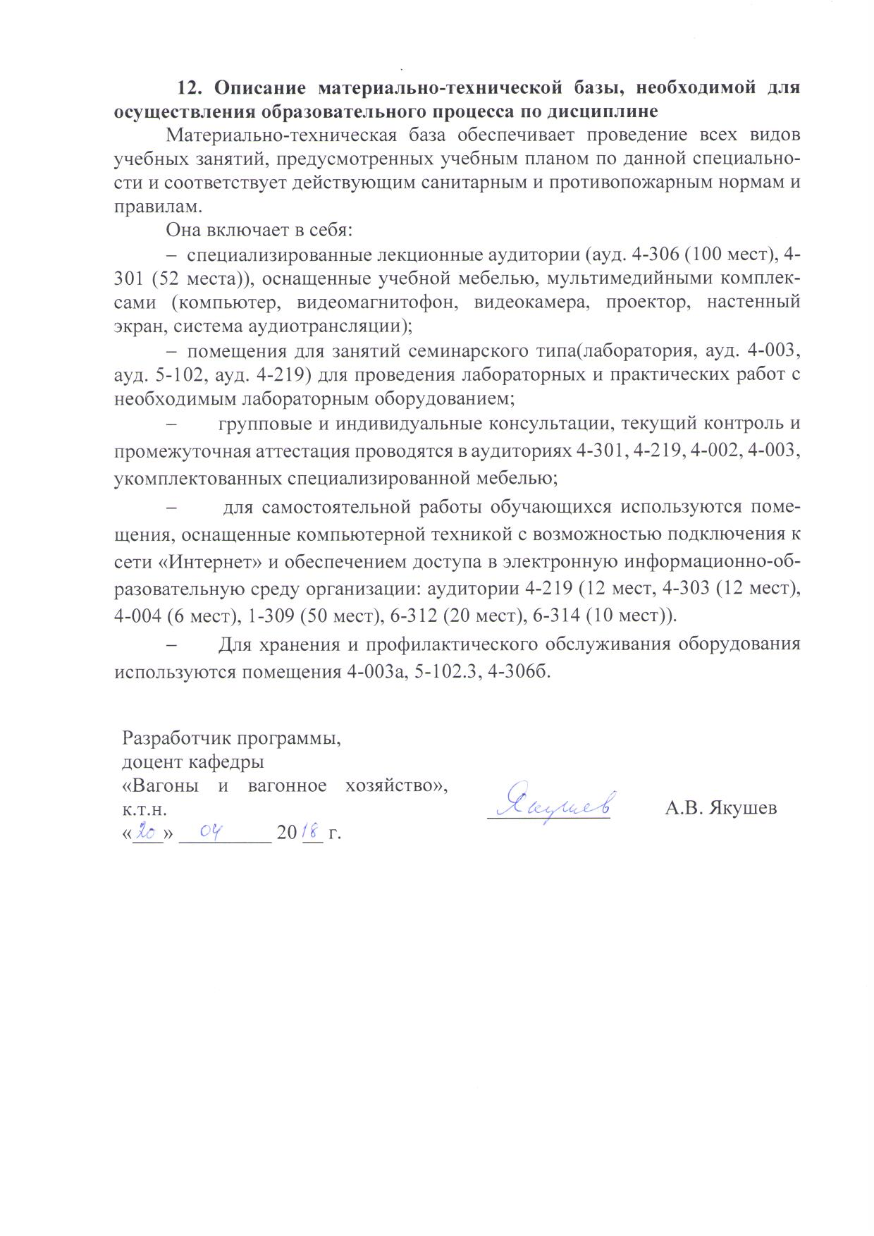
12. Описание материально-технической базы, необходимой для осуществления образовательного процесса по дисциплине
Материально-техническая база обеспечивает проведение всех видов учебных занятий, предусмотренных учебным планом по данной специальности и соответствует действующим санитарным и противопожарным нормам и правилам.
Она включает в себя:
- специализированные лекционные аудитории (ауд. 4-306 (100 мест), 4-301 (52 места)), оснащенные учебной мебелью, мультимедийными комплексами (компьютер, видеомагнитофон, видеокамера, проектор, настенный экран, система аудиотрансляции);
- помещения для занятий семинарского типа(лаборатория, ауд. 4-003, ауд. 5-102, ауд. 4-219) для проведения лабораторных и практических работ с необходимым лабораторным оборудованием;
- групповые и индивидуальные консультации, текущий контроль и промежуточная аттестация проводятся в аудиториях 4-301, 4-219, 4-002, 4-003, укомплектованных специализированной мебелью;
- для самостоятельной работы обучающихся используются помещения, оснащенные компьютерной техникой с возможностью подключения к сети «Интернет» и обеспечением доступа в электронную информационно-образовательную среду организации: аудитории 4-219 (12 мест, 4-303 (12 мест), 4-004 (6 мест), 1-309 (50 мест), 6-312 (20 мест), 6-314 (10 мест)).
- Для хранения и профилактического обслуживания оборудования используются помещения 4-003а, 5-102.3, 4-306б.

Разработчик программы,  доцент кафедры  «Вагоны и вагонное хозяйство», к.т.н. | ____________ | А.В. Якушев
«___» _________ 20 __ г.

